Abschlussprofil 2500 mm SBS Typ 308 G Aluminium eloxiert sand 11 mm geschlossen gestanzt

Küberit Profile Systems

Eigenschaften

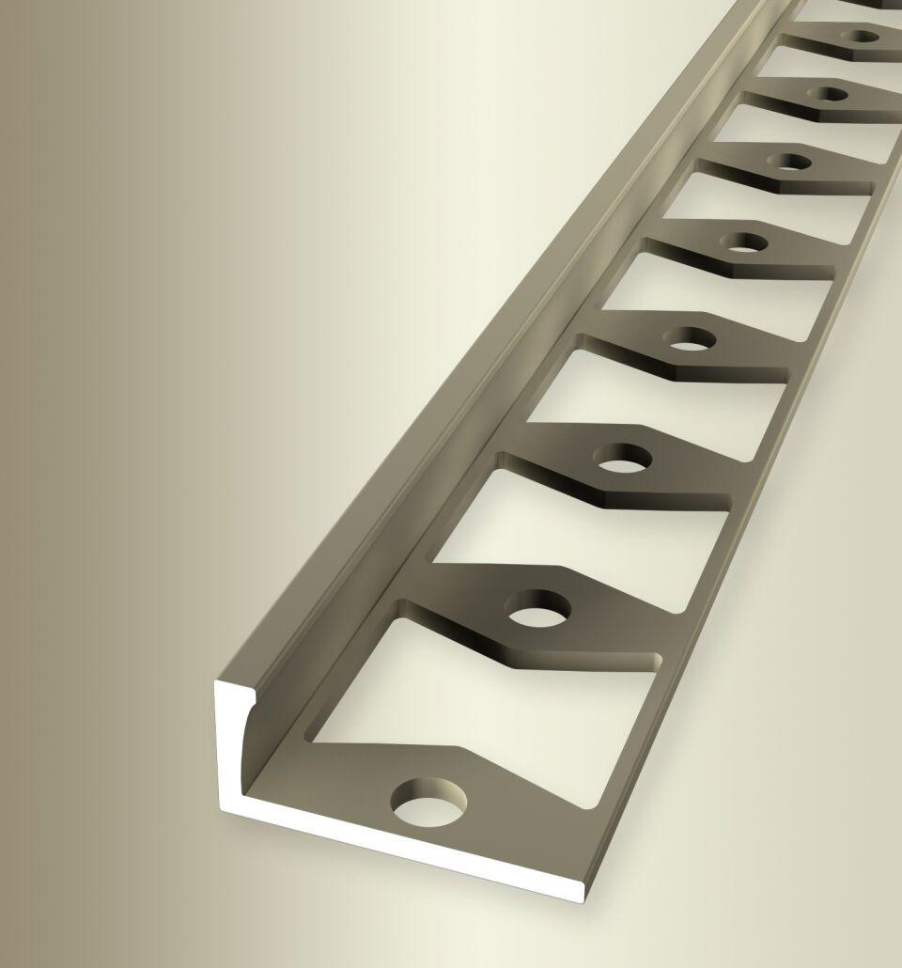

GTIN:

4019907325402

HAN:

21908194

Farbton

beige

Oberfläche

eloxiert

Profilart

Abschlussprofil

Werkstoff

Aluminium

Breite (mm)

22,50

Dicke Bodenbelag (mm)

11,00

Höhe (mm)

12,50

Länge (mm)

2.500,00

Stärke (mm)

1,50

Befestigung

kleben

Brandverhalten

A1

Farbtonbezeichnung Hersteller

F9 sand